EGE ÜNİVERSİTESİ
MÜHENDİSLİK FAKÜLTESİ
BİLGİSAYAR MÜHENDİSLİĞİ BÖLÜMÜ
204 DATA STRUCTURES (3+1)
2011-2012 GÜZ YARIYILI
PROJE 2

Veriliş Tarihi : 18.10.2011
Teslim Tarihi : 01.11.2011 saat 17:00
Kontrol Tarihi : Asistanlar tarafından belirtilecek

2. projenin vize notuna etkisi 10 puandır.


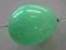



Balon problemi aşağıdaki gibi tanımlanmaktadır:
1
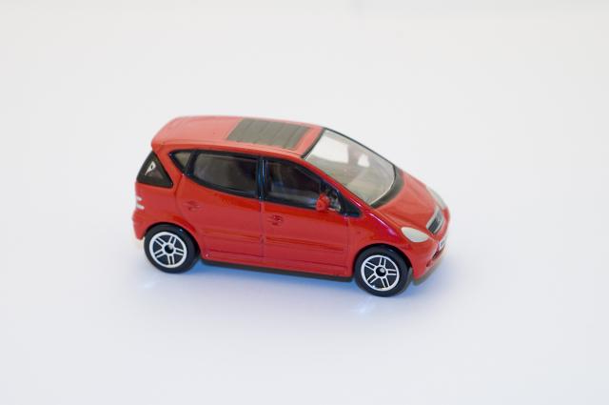
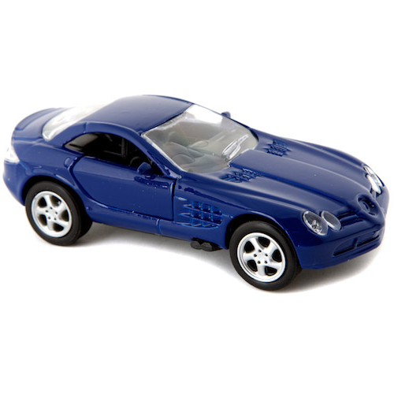
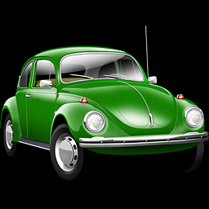
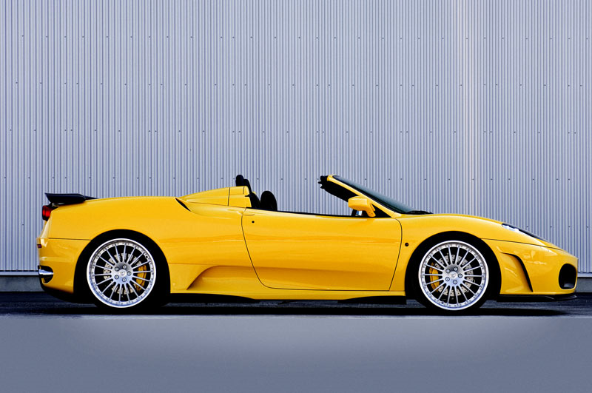
The following problem is called the Josephus problem:
Kuyruk
Yığıt
Dairesel
Bağlaçlı Liste
m people stand in a circle, and an extra person goes round the circle eliminating every nth person. When the end of the circle is reached, we go round again, ignoring people who have already been eliminated, and still eliminating every nth person. The problem: given m and n, where should I stand in the circle so that I will be the last to be eliminated?

Bir fabrikadan üretim hatası ile çıkan arabalar, daha sonra kaza testlerinde kullanılmak için bir otoparka yerleştirilmektedir. Otomobiller, otoparkın ilk yani 1. katına bir kuyruk, 2. katına bir yığıt ve 3. katına da bir dairesel bağlaçlı liste düzeninde yerleştirilip alınmaktadır. Otopark 6 katlı olup bu yapı üst katlarda da tekrarlanmaktadır.
Random bir kat numarası seçilmekte ve ardından 1 adet araba kaza testi için otoparktan alınmaktadır. Sadece arabaların bağlaçlı liste düzeninde yerleştirildiği katlarda, alınacak araba balon problemine benzer şekilde n adet araba atlanarak seçilmekte ve bağlaçlı listelerde kalınan yer tutulmaktadır.

Java dilinde bu problemin çözümünü ve simülasyonunu yapan programı yazınız:
- Tüm veri yapılarına 30’ar adet araba yerleştiriniz ve listeyi ekrana yazdırınız. Arabaların her birinin farklı renklerde olduğunu düşünüp Renkleri (Kırmızı, Yeşil, Mavi,… gibi) “text” olarak temsil edebilirsiniz. (Java’nın hazır Stack, Queue sınıfları kullanılmalı; Dairesel bağlaçlı listeyi ise kendiniz tasarlamalısınız.) İpucu: Kolaylık açısından, katları vektörde temsil edebilirsiniz.
- Tüm arabalar bitene kadar yukarıda anlatılan işlemi tekrarlayınız ve her turda, katlarda kalanların, silinenlerin renklerini ekrana yazdırınız. Son kalan arabanın rengini belirtiniz.
- Kullandığınız bilgisayarın 3 saniyede ortalama kaç adet otopark problemi çözebildiğini hesaplatınız. Zamanı hesaplarken ekrana yazdırma, girdi alma gibi komutları devre dışı bırakacak şekilde kodu ayarlayınız.

2) a) Bir bankaya sabahleyin gelmiş olan N kişinin, geliş sıralarına göre kuyruk oluşturduklarını düşünün. Her birinin işleminin 10 saniye ile 1000 sn. arasında random bir zaman aldığını varsayın. Bunun için öncelikle, Java’da FIFO kuyruk yapısı (sınıf) tasarlayınız. Her bir banka müşterisine numara vererek ve her birine random birer işlem süresi atayarak N elemanlı bir kuyruk oluşturunuz. Her bir müşterinin işi biterek kuyruktan çıkarıldığında işlem tamamlanma süresini (işlem süresi dahil ne kadar süre kuyrukta kaldığını) liste halinde yazdırınız. Ayrıca, N müşteri için ortalama işlem tamamlanma süresini de hesaplayıp yazdırınız.
b) Aynı işlemi aynı değerleri kullanarak öncelikli kuyruk için tekrarlayınız. Kuyruğu, işlem süresi en kısa olan müşteri ilk (öncelikli) olarak hizmet alacak şekilde tasarlayınız (kuyruk, elemanları küçükten büyüğe sıralı tutacak). Bu yapıda, hangi müşterilerin FIFO kuyruğa göre, daha az beklediğini listeleyiniz (işlem süreleri ve sıra numaraları ile). Ortalama işlem tamamlanma süresindeki kazancı (a şıkkına göre) (fark ve %) hesaplayınız.
c) Aynı işlemleri (a ve b) 3 adet gişe için tekrarlayarak süreleri karşılaştırınız.
Projenin 1. ve 2. bölümleri için ayrı birer kısa rapor hazırlanmalıdır. Her iki programın açıklama satırları destekli kaynak kodları ile beraber, belirtilen tarihten önce, 2 veya 3 kişilik çalışma grupları tarafından önceki projede belirtilen e-posta adreslerine gönderilmelidir. Bu projede yazıcı çıktısı istenmemektedir.

Kapak : Proje numarası ve adı, öğrenci numaraları ve ad-soyadları, teslim tarihi bilgilerini içermelidir.

Kısa Rapor Formatı
1. Gerçekleştirilen Platform ve Dil (Java, Eclipse?) ve Sürüm Adı
2. Problemin kısa tanımı (ödevden)
3. Kullanılan veri yapılarının, sınıfların ve metotlarının kısa açıklamaları
4. Yazılım Geliştirme İçin Harcanan Süreler (kişi ve saat bazında)
5. Elde edilen örnek sonuçlar (Ekran görüntüleri)

Raporun kapak dahil 10 sayfayı geçmemesi önerilir; sayfaları numaralandırılmalıdır.

